Ирина Даньшина: «Люблю работу за то, что она осмысленная»
15.06.2022
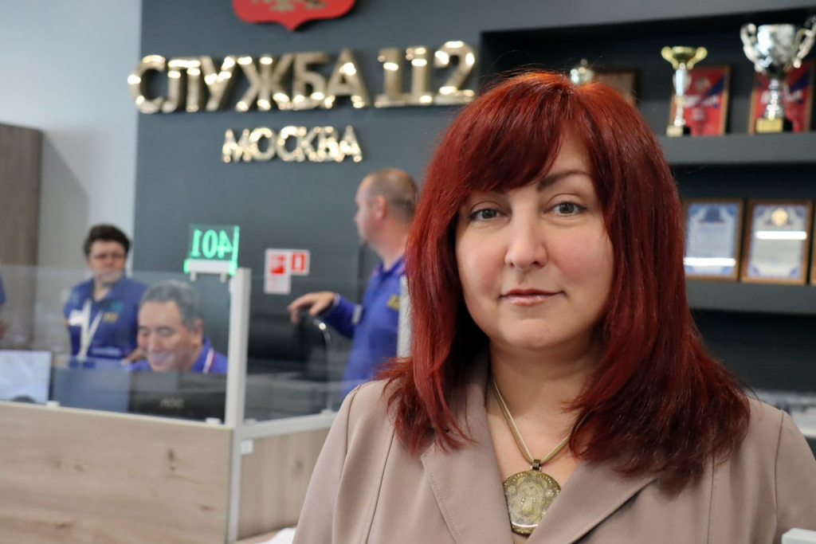
3 июля 2022 года Служба 112 Москвы празднует свое 10-летие!
В преддверии этого события Ирина Даньшина, начальник отдела приёма и обработки экстренных вызовов рассказала корреспонденту "Мой дом Москва" о своем «вхождении» в профессию и о современных задачах учреждения.
Почитать по ссылке "Мой дом Москва"

Адрес страницы: http://112.mos.ru/presscenter/media-about-on/detail/10870465.html
ГКУ города Москвы «Система 112»

